**Практическое занятие №3**

**Тема:** составление программ ветвящейся структуры в IDE PyCharm Community

**Цель**: закрепить усвоенные знания, понятия, алгоритмы, основные принципы составления программ, приобрести навыки составления программ ветвящейся структуры в IDE PyCharm Community

**Постановка задачи:**

1. Даны два целых числа: А, В. Проверить истинность высказывания «Хотя бы одно из чисел нечетное»

**Тип алгоритма:** линейный

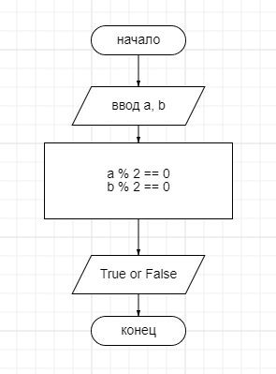

**Текст программы:**

#Даны два целых числа А и В.

#Проверить истинность высказывания "Хотя бы одно из чисел А и В нечётное"

while True:

try:#обработка исключений

a = int(input("Введите число а:"))

b = int(input("Введите число b:"))

if a % 2 == 0 and b % 2 == 0:#проверка условия

print("False")

else:

print("True")

break

except ValueError:#проверка ошибок, возвращение на try

print("Введите число!")

**Протокол программы:**

Введите число а:п

Введите число!

Введите число а:5

Введите число b:4

True

2. Арифметические действия над числами пронумерованы следующим образом: 1 - сложение, 2 - вычитание, 3 - умножение, 4 - деление. Дан номер действия N и вещественные числа А и В (В не равно нулю). Выполнить над числами указанное действия и вывести результат.

**Тип алгоритма:** ветвящийся

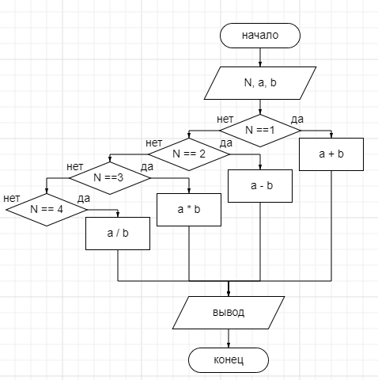

**Текст программы:**

#Арифметические действия над числами пронумерованы следующим образом: 1 - сложение, 2 - вычитание, 3 - умножение, 4 - деление.

#Дан номер действия N и вещественные числа А и В(В не равно нулю)

#Выполнить над числами указанное действия и вывести результат

try:#обработка исключений

N = int(input("Выберите действие: 1 - сложение, 2 - вычитание, 3 - умножение, 4 - деление:"))

a = int(input("Введите число а:"))

b = int(input("Введите число b:"))

if N == 1:#проверки условия

result = a + b

print("Результат сложения:", result)

elif N == 2:

result = a - b

print("Результат вычитания:", result)

elif N == 3:

result = a * b

print("Результат умножения:", result)

elif N == 4:

result = a / b

print("Результат деления:", result)

except ValueError: #возвращение на try

print("Введите корректные числа!")

**Протокол программы:**

Выберите действие: 1 - сложение, 2 - вычитание, 3 - умножение, 4 - деление: 1

Введите число а:2

Введите число b:4

Результат сложения: 6

**Вывод:** закрепила усвоенные знания, понятия, алгоритмы, основные принципы составления программ, приобрела навыки составления программ ветвящейся структуры в IDE PyCharm Community